«АБДОМИНАЛЬНАЯ ХИРУРГИЯ»
Отбор включает в себе 2 этапа: теоретический и практический
ТЕОРЕТИЧЕСКАЯ ЧАСТЬ
(куратор имеет право задать в рамках вопроса дополнительные вопросы, формулировка вопросов может быть изменена)
АНАТОМИЯ
1. Слои пищевода, желудка, особенности строения стенок пищевода. Расположение клеток желудка по его отделам
2. Кровоснабжение органов ЖКТ
3. Особенности строения толстого и тонкого кишечника. Отличительные черты на операционном столе.
4. Понятие абластики и антибластики, меры достижения на операционном поле
5. Адювантная, неоадъювантная, таргетная терапия
7. Классификация опухолей по TNM. Стадирование онкологических заболеваний
7. Анатомия передней брюшной стенки по слоям. Особенности строение ниже, выше пупка. Анатомия пахового канала, семенного кантика.
8. Абдоминальная аорта, ветви.
9. Портальная система, анастомозы. Кровотечения при циррозе печени.
10. Анатомия поджелудочной железы, её кровоснабжения, особенности расположени.
11. Анатомия печении по Куино. Секторальное, сегментарное строение печени – анатомическое обоснование
ФИЗИОЛОГИЯ
- Метасимпатическая нервная система кишечника: Ауэрбахово и Мейснерово сплетения
- Клетки поджелудочной железы, состав секрета, влияние на перистальтику
- Патофизиология ущемленной грыжи
- Способы достижения гемостаза
- Демпинг синдром, физиология
- Паранеопластический синдром. Проявления, механизмы.
- Основные механизмы, этапы онкогенеза, физиологическое обоснование факторов риска.
ДИАГНОСТИКА И ПАТОФИЗИОЛОГИЯ
- Рентген-признаки кишечной непроходимости, новообразований полостных органов
- Рентген-признаки, УЗИ-признаки злокачественных образований
- Оценки анастезиологического риска, риска ВТЭО и меры профилактики ВТЭО в соответствии со шкалой Caprini
- . Современные методы диагностики онкологических заболеваний: ПЭТ-КТ, гистологические исследования, онко-маркеры
- Механизм образования клапанных пороков. Понятие органической и функциональной недостаточности клапана – отличие.

ПРАКТИЧЕСКАЯ ЧАСТЬ
КИШЕЧНЫЙ АНАСТОМОЗ ПО ТИПУ БОК В БОК
Задание: необходимо выполнить резекцию пораженного участка и выполнить анастомоз по типу бок в бок
Моделируемая клиническая задача: у больного с опухолью тонкого кишечника (carcinoma in situ) в отделе на небольшой длине выполнена резекция данного участка. Хирургу требуется наложить анастомоз.
Количество человек в бригаде: 2 участника (оператор, ассистент)
Время выполнения максимум 45 мин. При равенстве количества баллов итоговое ранжирование команд будет производиться по времени выполнения задания. Технику наложения сосудистого анастомоза бригада выбирает самостоятельно (с обоснованием выбранной техники).
Шовный материал: Полипропиленовая нить 4.0
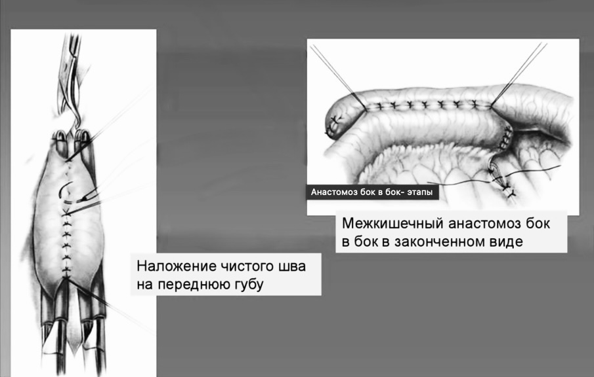
Схема операции:
Критерии оценки | Количество баллов
Время операции | 3 - 25 минут и менее;  2 – 25 - 30  1 – 35-45  0 – более 45мин= остановка времени!
Работа с инструментами | 2 - Полное соблюдение принципов аккуратной, безопасной и эффективной работы с инструментами  1 - Неполное соблюдение принципов работы с инструментами (неправильное положение инструмента в руке, более 1 инструмента в руке, потенциально опасные манипуляции инструментами и иглой, способные травмировать ткани или члена Бригады, действие инструментом или оставление иглы вне поля зрения, чрезмерно размашистые движения инструментом)  0 - Грубые нарушения безопастности работы, травмирующие ткани или члена бригады
Слаженность работы бригады: правильная работа хирурга и ассистента (натяжение нити и пр.) | 2– Полная слаженность  1 – Сложность в коммуникации
Эстетичность:  * Соблюдение шага стежков  * Одинаковое направление стежков  * Отсутствие перекреста шовного материала  * Одинаковое расстояние вкола иглы от разреза аорты | 4– Все критерии соблюдены  Минус балл за каждый не соблюдённый критерий
Стеноз | 2 – Нет стеноза (не более 30% от исходной ширины)  1 – Стеноз более 30%
Герметичность анастомоза  (Проверяется путем введения иглы в просвет сосуда и нагнетанием воды шприцем под давлением) | 3 – Отсутствие просачивания воды  2 – Небольшое просачивание в 1-2 зонах анастомоза  1 – Небольшие просачивание в 2 и более зонах  0 - Струйное просачивание
Максимальное количество баллов | 16
